WNIOSEK

O USTALENIE PRAWA DO ŚWIADCZENIA WYCHOWAWCZEGO

1. Zapoznaj się z warunkami przysługiwania świadczenia wychowawczego umieszczonymi w pouczeniu w CZĘŚCI II wniosku.
2. Wypełniaj WIELKIMI LITERAMI.
3. Pola "Seria i numer dokumentu potwierdzającego tożsamość" dotyczą tylko tych osób, którym nie nadano numeru PESEL.
4. Pola wyboru zaznaczaj **[V]** lub [X].

Wniosek dotyczy okresu na jaki ustala się prawo do świadczenia wychowawczego (1): 20.... / 20....

(1) Począwszy od okresu rozpoczynającego się 1 czerwca 2021 r., okres na jaki ustalane jest prawo do świadczenia wychowawczego trwa od 1 czerwca do 31 maja następnego roku kalendarzowego.

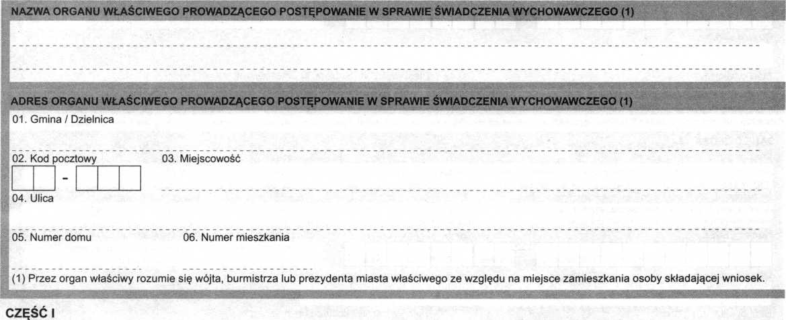

1. Dane osoby składającej wniosek o ustalenie prawa do świadczenia wychowawczego, zwanej dalej „wnioskodawcą".

DANE WNIOSKODAWCY

j 01. Imię

|  |  |  |  |  |  |  |  |  |  |  |  |  |  |  |  |  |  |  |  |  |
| --- | --- | --- | --- | --- | --- | --- | --- | --- | --- | --- | --- | --- | --- | --- | --- | --- | --- | --- | --- | --- |
| 1. Nazwisko 2. Numer PESEL | | | | | | | | | | | | 04. Data urodzenia: (dd / mm / rrrr) | | | | | | | | 05. Seria i numer dokumentu potwierdzającego tożsamość (1) |
|  |  |  |  |  |  |  |  |  |  |  |  |  |  |  |  |  |  |  |  |  |

06. Obywatelstwo

07. Stan cywilny (2)

1. Wypełnij tylko w przypadku, gdy nie nadano numeru PESEL.
2. Wpisz odpowiednio: panna, kawaler, zamężna, żonaty, rozwiedziona, rozwiedziony, w separacji (tylko orzeczonej prawomocnym wyrokiem sądu), wdowa, wdowiec.

ADRES ZAMIESZKANIA

1. Gmina / Dzielnica
2. Kod pocztowy 03. Miejscowość 04. Ulica
3. Numer domu 06. Numer mieszkania 07. Numer telefonu (1) 08. Adres poczty elektronicznej — e-mail (2)
4. Numer nie jest obowiązkowy ale ułatwi kontakt w sprawie wniosku.
5. Na podany adres e-mail otrzymasz informację o przyznaniu świadczenia wychowawczego, ułatwi on kontakt w sprawie wniosku i jego podanie jest obowiązkowe, gdy składasz wniosek drogą elektroniczną.

2. Ustalenie prawa do świadczenia wychowawczego na dziecko/dzieci w wieku poniżej 18. roku życia.

Składam wniosek o świadczenie wychowawcze na następujące dziecko/dzieci zamieszkujące ze mną oraz pozostające na moim utrzymaniu (świadczenie wychowawcze na dziecko przysługuje do dnia ukończenia przez dziecko 18. roku życia i przysługuje niezależnie od osiągniętego dochodu):

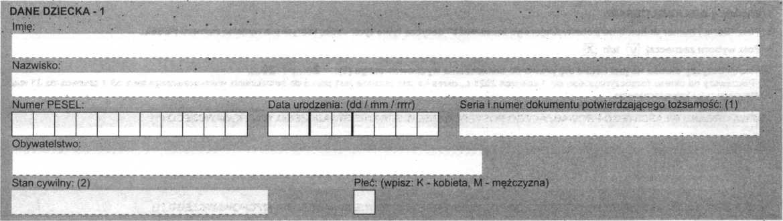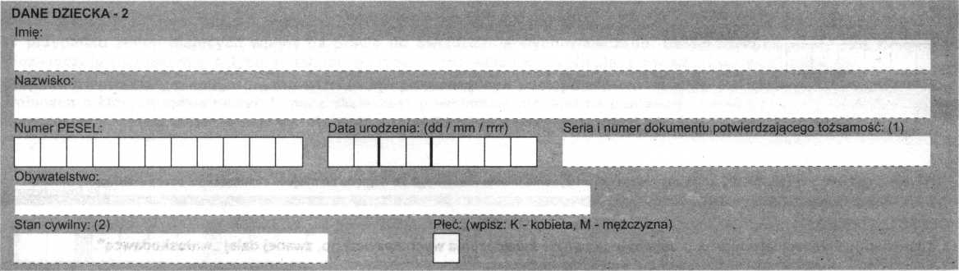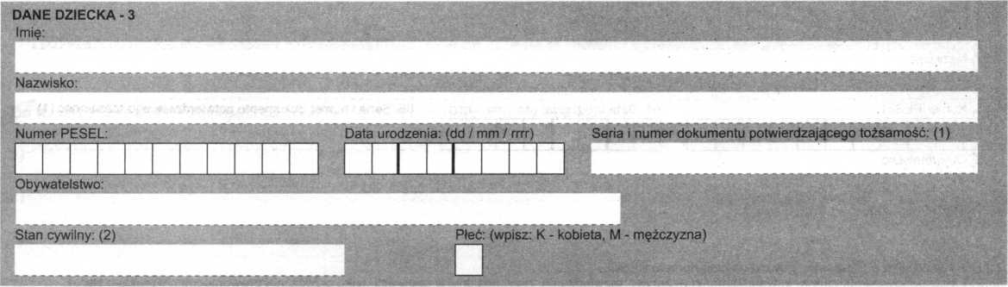

DANE DZIECKA - 4

Imię:

Nazwisko:

Data urodzenia: (dd / mm / rrrr) Seria i numer dokumentu potwierdzającego tożsamość: (1

Numer PESEL:

:elstwo:

Pleć: (wpisz: K - kobieta, M - mężczyzna)

Stan cywilny: (2)

□

1. Wypełnij tylko w przypadku, gdy nie nadano numeru PESEL.
2. Wpisz odpowiednio: panna, kawaler, zamężna, żonaty, rozwiedziona, rozwiedziony, w separacji (tylko orzeczonej prawomocnym wyrokiem sądu), wdowa, wdowiec.

CZĘŚĆ II POUCZENIA I OŚWIADCZENIA 1. POUCZENIE

1. Na podstawie art. 4 ust, 2 ustawy z dnia 11 lutego.2016 r. o pomocy państwa w wychowywaniu dzieci, świadczenie wychowawcze przysługuje:
2. matce albo ojcu, jeżeli dziecko wspólnie zamieszkuje i pozostaje na utrzymaniu’matki albo ojca, albo '
3. opiekunowi faktycznemu dziecka (tj. osobie faktycznie opiekującej s.ię dzieckiem, jeżeli wystąpiła z wnioskiem do sądu opiekuńczego o przysposobienie dziecka), jeżeli dziecko wspólnie żamieszkuje i pozostaje na utrzymaniu opiekuna faktycznego, albo
4. opiekunowi prawnemu dziecka, albo
5. dyrektorowi domu pomocy społecznej.

W przypadku gdy dziecko, zgodnie z orzeczeniem sądu, jest pod opieką naprzemienną obydwojga rodziców rozwiedzionych, żyjących w separacji lub żyjących w rozłączeniu sprawowaną w porównywalnych i powtarzających się okresach, kwotę świadczenia wychowawczego ustala się każdemu z rodziców w wysokości połowy kwoty przysługującego za dany miesiąc świadczenia wychowawczego (art. 5 ust. 2a ustawy). W takim wypadku, do wniosku należy dołączyć orzeczenie sądu potwierdzające sprawowanie opieki naprzemiennej przez rodziców nad dzieckiem/dziećmi.

W przypadku dziecka umieszczonego w domu pomocy społecznej świadczenie wychowawcze przysługuje dyrektorowi domu pomocy społecznej, chyba że inne osoby, o których mowa w art. 4 ust. 2 ustawy, uczestniczą w opiece nad dzieckiem i spełniają warunki uprawniające do otrzymania świadczenia wychowawczego (art. 5a ustawy).

1. Prawo do świadczenia wychowawczego przysługuje:
2. obywatelom polskim;
3. cudzoziemcom:-
4. do których stosuje się przepisy o koordynacji systemów zabezpieczenia społecznego,
5. jeżeli wynika to z wiążących Rzeczpospolitą Polską dwustronnych umów międzynarodowych o zabeżpieczeniu społecznym,
6. przebywającym na terytorium Rzeczypospolitej Polskiej na podstawie zezwolenia na pobyt czasowy udzielonego w związku z okolicznościami, o których mowa w art. 127 ustawy z dnia 12 grudnia 2013 r. o cudzoziemcach, jeżeli zamieszkują z dziećmi na terytorium Rzeczypospolitej Polskiej,
7. posiadającym kartę pobytu z adnotacją „dostęp do rynku pracy", jeżeli zamieszkują z dziećmi na terytorium Rzeczypospolitej Polskiej, z wyłączeniem obywateli państw trzecich, którzy uzyskali zezwolenie na pracę na terytorium państwa członkowskiego na okres nieprzekraczający sześciu miesięcy, obywateli państw trzecich przyjętych w celu podjęcia studiów lub pracy sezonowej oraz obywateli państw trzecich, którzy mają pravyo do wykonywania pracy na podstawie wizy,
8. przebywającym na terytorium Rzeczypospolitej Polskiej:

* na podstawie zezwolenia na pobyt czasowy, o którym mowa w art. 139a ust. 1 lub art. 139o ust. 1 ustawy z dnia 12 grudnia 2013 r. o cudzoziemcach, lub
* w związku z korzystaniem z mobilności krótkoterminowej pracownika kadry kierowniczej, specjalisty lub pracownika odbywającego staż w ramach

przeniesienia wewnątrz przedsiębiorstwa na warunkach określonych w art. 139n ust. 1 ustawy z dnia 12 grudnia 2013 r. o cudzoziemcach

* jeżeli zamieszkują'z dziećmi na terytorium Rzeczypospolitej Polskiej, z wyłączeniem cudzoziemców, którym zezwolono na pobyt i pracę na okres nieprzekraczający dziewięciu miesięcy, chyba że przepisy o koordynacji systemów zabezpieczenia społecznego lub dwustronne umowy międzynarodowe o zabezpieczeniu społecznym stanowią inaczej,

1. przebywającym na terytorium Rzeczypospolitej Polskiej: .

* na podstawie zezwolenia na pobyt czasowy, o którym mowa w art. 151 lub art. 151 b ustawy z dnia 12 grudnia 2013 r. o cudzoziemcach,
* na podstawie wizy krajowej w celu prowadzenia badań naukowych lub prac rozwojowych,
* w związku z korzystaniem z mobilności krótkoterminowej naukowca na warunkach określonych w art. 156b ust. 1 ustawy z dnia 12 grudnia 2013 r. o cudzoziemcach,

— z wyłączeniem cudzoziemców, którym zezwolono na pobyt na terytorium Rzeczypospolitej Polskiej przez okres nieprzekraczający sześciu miesięcy, chyba że przepisy o koordynacji systemów zabezpieczenia społecznego lub dwustronne umowy międzynarodowe o zabezpieczeniu społecznym stanowią inaczej.

Prawo do świadczenia wychowawczego przysługuje ww. osobom, jeżeli zamieszkują na terytorium Rzeczypospolitej Polskiej przez okres, w jakim mają otrzymywać świadczenie wychowawcze, chyba że przepisy o koordynacji systemów zabezpieczenia społecznego lub dwustronne umowy międzynarodowe o zabezpieczeniu społecznym stanowią inaczej.

1. Świadczenie wychowawcze przysługuje do dnia ukończenia przez dziecko 18. roku życia (art; 4 ust. 3 ustawy).
2. Świadczenie wychowawcze przysługuje w wysokości 500 zł miesięcznie na dziecko (art. 5 ust. 1 ustawy).
3. Świadczenie wychowawcze nie przysługuje, jeżeli:
4. dziecko pozostaje w związku małżeńskim (art. 8 ust. 1 pkt 1 ustawy);
5. dziecko zostało umieszczone w instytucji zapewniającej całodobowe utrzymanie, tj. schronisku dla nieletnich, młodzieżowym ośrodku wychowawczym, zakładzie poprawczym, areszcie śledczym, zakładzie karnym, a także szkole wojskowej lub innej szkole, jeżeli instytucje te zapewniają nieodpłatnie pełne utrzymanie, albo w pieczy zastępczej (art. 8 ust. 1 pkt 2 ustawy);
6. pełnoletnie dziecko ma ustalone prawo do świadczenia wychowawczego na własne dziecko (art. 8 ust. 1 pkt 3 ustawy);
7. członkowi rodziny, przysługuje za granicą świadczenie wychowawcze lub świadczenie o charakterze podobnym do świadczenia wychowawczego, chyba że przepisy o koordynacji systemów zabezpieczenia społecznego lub dwustronne umowy międzynarodowe o zabezpieczeniu społecznym stanowią inaczej (art. 8 ust.

1 pkt 4 ustawy);

1. Przyznanie świadczenia wychowawczego nie wymaga wydania decyzji. Informacja o przyznaniu świadczenia wychowawczego zostanie przekazana na wskazany w niniejszym wniosku adres poczty elektronicznej - o ile został wskazany. Jeżeli adres poczty elektronicznej nie został wskazany, informację o przyznaniu świadczenia wychowawczego możesz odebrać osobiście w organie rozpatrującym wniosek. Nieodebranie informacji o przyznaniu świadczenia wychowawczego nie wstrzymuje wypłaty świadczenia.

2. Oświadczenia dotyczące ustalenia prawa do świadczenia wychowawczego na dziecko

Oświadczam, że:

* powyższe dane są prawdziwe,
* zapoznałam/zapoznałem się z warunkami uprawniającymi do świadczenia wychowawczego,
* na dziecko/dzieci, na które ubiegam się o świadczenie wychowawcze, nie jest pobierane w tej lub innej instytucji świadczenie wychowawcze,
* pełnoletnie dziecko/dzieci, na które ubiegam się o świadczenie wychowawcze, nie jest/nie są uprawnione do świadczenia wychowawczego na własne dziecko,
* dziecko/dzieci, na które ubiegam się o świadczenie wychowawcze nie pozostaje/nie pozostają w związku małżeńskim ani nie zostało/nie zostały umieszczone w pieczy zastępczej, instytucji zapewniającej całodobowe utrzymanie, tj. młodzieżowym ośrodku wychowawczym, schronisku dla nieletnich, zakładzie poprawczym, areszcie śledczym, zakładzie karnym, a także szkole wojskowej lub innej szkole, jeżeli instytucje te zapewniają nieodpłatne pełne utrzymanie,
* członkowi rodziny nie przysługuje na dziecko świadczenie wychowawcze lub świadczenie o charakterze podobnym do świadczenia wychowawczego za granicą lub przepisy o koordynacji systemów zabezpieczenia społecznego lub dwustronne umowy międzynarodowe o zabezpieczeniu społecznym stanowią, że przysługujące za granicą świadczenie nie wyłącza prawa do takiego świadczenia na podstawie ustawy,

nie przebywam ani członek mojej rodziny, w tym współmałżonek lub drugi rodzic dziecka/dzieci, nie przebywa poza granicami Rzeczpospolitej Polskiej (1) w państwie, w którym mają zastosowanie przepisy o koordynacji systemów zabezpieczenia społecznego (2),

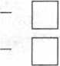

przebywam lub członek mojej rodziny, w tym współmałżonek lub drugi rodzic dziecka/dzieci, przebywa poza granicami Rzeczpospolitej Polskiej (1) w państwie, w którym mają zastosowanie przepisy o koordynacji systemów zabezpieczenia społecznego (2).

(w przypadku zaznaczenia wypełnij sekcję DANE CZŁONKÓW TWOJEJ RODZINY PRZEBYWAJĄCYCH ZA GRANICĄ):

1. Nie dotyczy wyjazdu lub pobytu turystycznego, leczniczego lub związanego z podjęciem przez dziecko kształcenia poza granicami Rzeczypospolitej Polskiej.
2. Przepisy o koordynacji systemów zabezpieczenia społecznego mają zastosowanie na terenie: Austrii, Belgii, Chorwacji, Danii, Finlandii, Francji, Grecji, Hiszpanii, Holandii, Irlandii, Luksemburga, Niemiec, Portugalii, Szwecji, Włoch, Wielkiej Brytanii(*), Cypru, Czech, Estonii, Litwy, Łotwy, Malty, Polski, Słowacji, Słowenii, Węgier, Bułgarii, Rumunii, Norwegii, Islandii, Liechtensteinu, Szwajcarii.

(*) nie dotyczy wyjazdu po 31 grudnia 2020 r.

SW-1

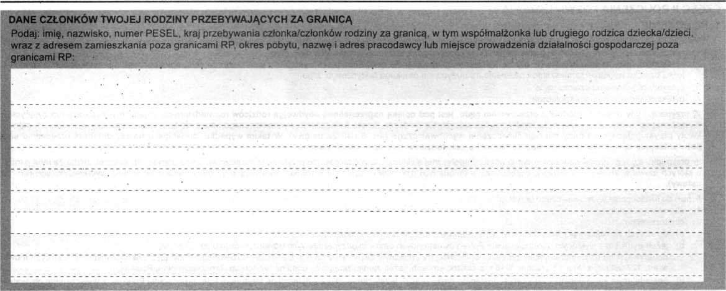

W przypadku zmian mających wpływ na prawo do świadczenia wychowawczego, osoba ubiegająca się jest obowiązana niezwłocznie powiadomić o tych zmianach gminny organ właściwy realizujący świadczenie wychowawcze.

Niepoinformowanie gminnego organu właściwego prowadzącego postępowanie w sprawie świadczenia wychowawczego o zmianach o których mowa powyżej, może skutkować powstaniem nienależnie pobranego świadczenia wychowawczego, a w konsekwencji - koniecznością jego zwrotu wraz z odsetkami ustawowymi za opóźnienie.

Proszę o wpłatę świadczenia wychowawczego na następujący nr rachunku bankowego / w spółdzielczej kasie oszczędnościowo- kredytowej (1):



(1) Wypełnij w przypadku, gdy świadczenie wychowawcze ma być wpłacane na rachunek bankowy / w spółdzielczej kasie oszczędnościowo-kredytowej.

Do wniosku dołączam następujące dokumenty (oświadczenia są także dokumentami):

**1**)

**2**)

3)

4)

Oświadczam, że jestem świadoma/świadomy odpowiedzialności karnej za złożenie fałszywego oświadczenia.

(Miejscowość)

(Data: dd / mm / rrrr)

(Podpis wnioskodawcy)